GMINNY KONKURS PLASTYCZNY

**„Bezpieczne ferie zimowe”**

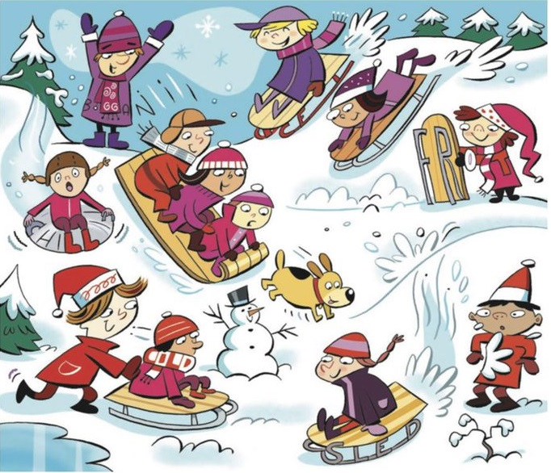

**REGULAMIN**

**GMINNEGO KONKURSU PLASTYCZNEGO**

**„Bezpieczne ferie zimowe”**

**Organizator:** Przedszkole Samorządowe w Lubiniu i Bielewie.

**Celem konkursu jest :**

* zachęcanie rodziców, wychowawców do rozmów o bezpieczeństwie podczas zabaw zimowych w okresie ferii,
* rozbudzenie kreatywności i aktywności twórczej dzieci,
* inspirowanie do poszukiwania różnych rozwiązań plastycznych,
* rozwijanie wrażliwości estetycznej,
* rozwijanie plastycznych zainteresowań i zdolności dzieci,
* integracja środowisk przedszkolnych.

**Warunki uczestnictwa w konkursie:**

1. Konkurs adresowany jest do dzieci w wieku 3-6 lat.
2. Technika wykonania prac: forma plakatu wykonana dowolną techniką.
3. Format pracy: A3.
4. Jeden uczestnik wykonuje jedną pracę-nie dopuszcza się do udziału   
   w konkursie prac zbiorowych (kilkorga dzieci).
5. Prace przekazane na konkurs muszą być pracami wykonanymi samodzielnie przez dziecko.
6. Zgłoszona do konkursu praca musi zawierać metryczkę (załącznik nr 1):

* imię i nazwisko autora pracy,
* wiek dziecka,
* nazwa przedszkola, które reprezentuje uczestnik,
* imię i nazwisko opiekuna grupy.

1. Każda praca musi zawierać oświadczenie (załącznik nr 2) przyklejone na odwrocie kartki.
2. Prace niepodpisane, anonimowe, czy też niespełniające kryteriów formalnych, nie będą zakwalifikowane do konkursu.
3. Dane osobowe uczestników pozyskane będą tylko i wyłącznie do celów Konkursu, a Organizator zobowiązuje się do nieudostępniania ich podmiotom trzecim.
4. Prace należy dostarczyć do dnia **10 stycznia (piątek) 2025r. do godz.: 10:00.**

do Zespołu Szkół i Placówek Oświatowych w Lubiniu

ul. Powstańców 23, 64-010- Lubiń

1. Rozstrzygnięcie konkursu odbędzie się **16 stycznia (czwartek) 2025r.**
2. Nagrody dla zwycięzców zostaną przekazane do **16 stycznia (czwartek) 2025r.**
3. Komisja konkursowa powołana przez organizatora wyłoni zdobywców trzech pierwszych miejsc w dwóch kategoriach wiekowych:

* 3-4 latki,
* 5-6 latki,

1. Komisja konkursowa będzie brała pod uwagę:

- zgodność z tematem pracy,

- estetykę wykonania,

- oryginalność pomysłu,

- walory artystyczne,

- samodzielność wykonania pracy.

1. Autorzy nagrodzonych prac otrzymają nagrody i pamiątkowe dyplomy.
2. Wszyscy uczestnicy konkursu otrzymają dyplomy.

18. Lista nagrodzonych w konkursie, zostanie opublikowana na stronie

internetowej Zespołu Szkół i Placówek Oświatowych w Lubiniu [www.zslubin.edu.pl](http://www.zslubin.edu.pl)

19. Dostarczone prace konkursowe nie podlegają zwrotowi. Organizator zastrzega sobie prawo do wykorzystania prac w celu promocji konkursu i przedszkola.

koordynator konkursu: **Dorota Zapłata**

współorganizator: **Katarzyna Adamczak**

**Załącznik nr 1**

**METRYCZKA**

|  |  |
| --- | --- |
| **IMIĘ I NAZWISKO  AUTORA PRACY:** |  |
| **WIEK:** |  |
| **NAZWA PRZEDSZKOLA:** |  |
| **IMIĘ I NAZWISKO OPIEKUNA GRUPY:** |  |



**Załącznik nr 2**

**ZGODA RODZICA**

Wyrażam zgodę na udział mojego dziecka

…………………….………………………………………..………………………….

*/imię i nazwisko dziecka/*

w gminnym konkursie plastycznym pt. „Bezpieczne ferie zimowe” oraz na przetwarzanie danych osobowych i upublicznianie wizerunku mojego dziecka na stronie internetowej szkoły oraz  
 w mediach. Potwierdzam zapoznanie się z regulaminem konkursu.

………………………………………………………..…………..…………….

*/data i czytelny podpis rodziców*